Benodigdheden:
Staander 5 meter (speciale) | 1
Tussenligger 5 meter | 0
Hoekpaal (met tape) | 4
Zijkant paal | 20
Haringen | 28
Nokdeel 10 meter tent | 1
Nokdeel tussenstuk | 0
Zeil uiteinde (Witte zak) | 2
Zeil 5 meter (Groene zak) | 0
Palen overeindtrekker | 1
Voorhamer | 2

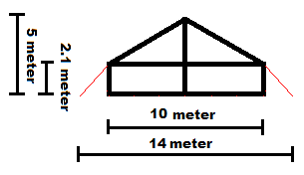
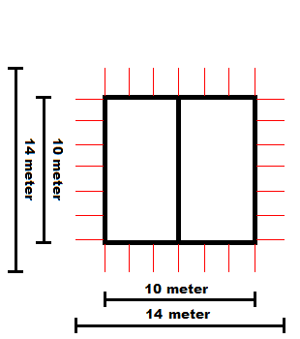
ALGEMENE INSTRUCTIES

- Uw hulp bij opbouwen en afbreken minimaal 2 personen
- Bij wind >5 Bft.: windzijde gesloten houden
- Geen gekleurde (crêpe-)papieren versiering gebruiken
ALGEMENE GEGEVENS

Oppervlakte: 100m²
Capaciteit: Maximaal 200 personen
Toegestane windbelasting: <8 Bft.
ALGEMENE INFORMATIE
TENT 10 BIJ 10 METER

